***БЕЗПЕЧНЕ ОСВІТНЄ СЕРЕДОВИЩЕ***

***ЗАКЛАДУ ОСВІТИ***

[10.08.2021](https://rozvytok-osvity.te.ua/2021/08/10/) [admin](https://rozvytok-osvity.te.ua/author/admin/)

Що таке безпечне освітнє середовище, його ознаки та принципи? Як створити й упровадити у закладі освіти Кодекс безпечного освітнього середовища?

Такі негативні явища серед учнівської молоді, як насильство, булінг та кібербулінг, секстинг тощо, не можуть не турбувати громадськість, освітян та батьків.

 Логічно, що виникає потреба створити безпечний освітній простір у закладі освіти, щоб захистити, убезпечити, запобігти наслідкам впливу на особистість несприятливих чинників.

Для школярів несприятливі впливи середовища зумовлюють:

 появу складних ситуацій у міжособистісному спілкуванні —

конфлікти з батьками, друзями, вчителями

непорозуміння з оточенням тощо

прояви психологічного та емоційного насильства:

 ігнорування приниження погрози недоброзичливе ставлення тощо

 дію несприятливих чинників, пов’язаних із навчанням.

**Що таке безпечне освітнє середовище**

 Суспільство очікує від школи не лише статусу освітнього ресурсу, а й простору розвитку та співпраці як усередині, так і з зовнішнім світом. Сучасне освітнє середовище створює неповторне індивідуалізоване та персоналізоване враження, де у кожного є можливість відшукати себе. Аби дійти розуміння безпечного освітнього середовища, слід означити, що є освітнім середовищем загалом.

Освітнє середовище

Середовище школи — це місце, де: зустрічаються і взаємодіють не лише учні та вчителі, а й батьки, мешканці району, гості школи відбуваються не лише уроки, цікаві зустрічі, свята та концерти, але й лекції, семінари, тренінги тощо діють відкриті лабораторії та майстерні у різних галузях науки, мистецтва й технологій.

Вітчизняні та закордонні науковці й практики трактують освітнє середовище, як:

частину життєвого, соціального середовища людини, що є сукупністю всіх освітніх чинників, які безпосередньо чи опосередковано впливають на особистість у процесах навчання, виховання та розвитку виховний простір, що формує особистість.

Російський психолог Вітольд Ясвін вважає, що освітнє середовище — це: характеристика життя всередині освітнього закладу система впливів і умов формування особистості система можливостей для розвитку особистості у соціальному та просторово-предметному оточенні.

За сучасних швидкозмінних умов освітнє середовище школи не існує ізольовано від зовнішніх та внутрішніх впливів, що можуть спричиняти як позитивний результат, так і нести деструктивні загрози, небезпеки й ризики. Для протидії таким чинникам необхідно, щоб освітнє середовище навчального закладу було захищеним, безпечним.

 Розуміння безпечного освітнього середовища

Єдиного визначення поняття «безпека освітнього середовища» немає через різні підходи до розуміння його сутності. Йдеться про три аспекти цього поняття (див. табл.) 3

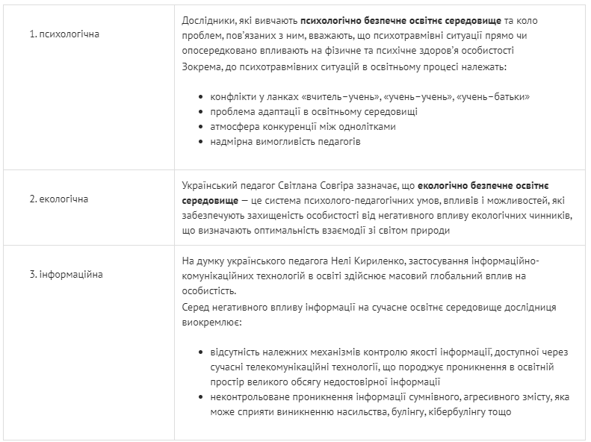

Отже, безпечне освітнє середовище забезпечує: наявність безпечних умов навчання та праці комфортну міжособистісну взаємодію, сприяючи емоційному благополуччю учнів, педагогів та батьків відсутність будь-яких проявів насильства та наявність достатніх ресурсів для їх запобігання дотримання прав і норм фізичної, психологічної, інформаційної та соціальної безпеки кожного учасника освітнього процесу.

**4 ознаки безпечного освітнього середовища**

1. Якість міжособистісних взаємин, які визначають:
2. позитивні чинники:

довіра

доброзичливість

 схвалення

толерантність

* негативні чинники:

агресивність

 конфліктність

 ворожість

 маніпулятивність

* Захищеність в освітньому середовищі — оцінка відсутності насильства у всіх його видах, формах для всіх учасників освітнього простору.

Часто жертвами насильства стають певні категорії дітей, зокрема ті, які:

мають фізичні недоліки, особливості зовнішності та (або) поведінки страждають від хвороб

мають низький рівень інтелекту та труднощі в навчанні

 відчувають страх перед школою

 мають погані соціальні навички або не мають досвіду життя в колективі («домашні діти»).

Щоб унеможливити насильство та створити безпечне освітнє середовище, кожен учасник освітнього процесу повинен мати уявлення не тільки про те, що вважають насильством, але як мінімізувати ризики та небезпеки і створити умови для внутрішньої безпеки та безпеки референтного довкілля. Це можливо лише завдяки спільній цілеспрямованій діяльності педагогів, учнів і батьків.

**⇒ Запобігання та протидія насильству: Методичні рекомендації**

* Комфортність в освітньому середовищі – оцінка емоцій, почуттів та переживань, що домінують у процесі взаємодії дорослих і дітей в освітньому середовищі закладу.

Нерозвиненість системи психологічної допомоги в освітній установі може призвести до неефективного психологічного супроводу дитини, а у педагогів — емоційного вигорання, і, як наслідок, спричинити професійну деформацію, що і в першому і в другому випадку є серйозною загрозою психічному здоров’ю особистості.

* Задоволеність освітнім середовищем — задоволення базових потреб дитини у:

допомозі та підтримці

збереженні та підвищенні її самооцінки

 пізнанні та діяльності

розвитку здібностей і можливостей.

Основна характеристика процесу взаємодії учасників освітнього середовища — це особистісно-довірливе спілкування, відсутність якого спричиняє досить негативні наслідки, як-от:

емоційний дискомфорт

небажання висловлювати свою точку зору, думку

негативне ставлення до себе

втрата особистої гідності

небажання звертатися по допомогу

 ігнорування особистих проблем і труднощів інших дітей та дорослих

 неуважність до прохань і пропозицій.

**5 принципів безпечного освітнього середовища**

Які принципи безпечне освітнє середовище передбачає? Огляньмо їх значення у таблиці:

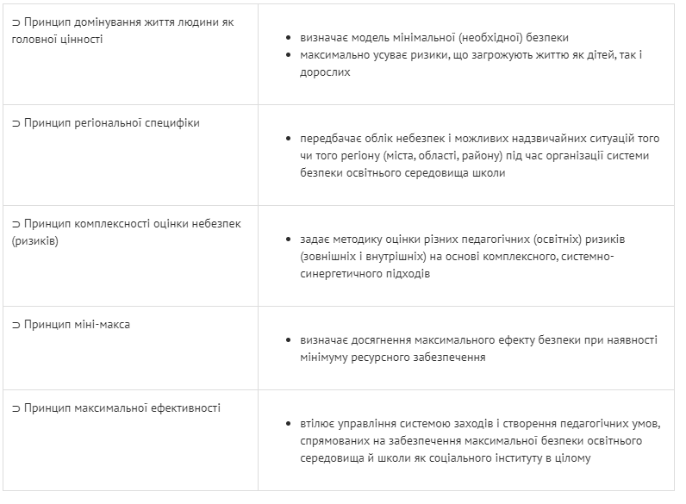

Робота над створенням освітнього середовища не припиняється з досягненням певного результату — це безперервний процес:

реагування на нові виклики життя

пошуку нових можливостей, ресурсів

генерування ідей та правил.

[Кодекс безпечного освітнього середовища](https://rozvytok-osvity.te.ua/wp-content/uploads/2021/08/KBOS_book_2018.pdf)

Одним із варіантів усталити систему захисту та безпеки особистості в закладі освіти є створення й запровадження Кодексу безпечного освітнього середовища (КБОС).

Уже напрацьовано позитивний закордонний досвід створення у закладах освіти подібних внутрішніх документів, де прописано правила закладу задля популяризації безпечного освітнього середовища.

Кодекс безпечного освітнього середовища — це внутрішній документ закладу освіти, що:

регулює діяльність закладу щодо запобігання порушенням прав особистості на безпеку

визначає способи підтримання та втручання в ситуації, загрозливі життю, здоров’ю та благополуччю особистості.

У КБОС визначають критерії фізичної, психологічної, соціальної, інформаційної безпеки учнів, відповідно до яких і розробляють конкретні дії, визначають заходи, процедури, що допоможуть учасникам освітнього процесу у випадках ризиків та загроз. У КБОС чітко прописують:

дії, що стосуються захисту дітей від загроз, ризиків під час перебування у закладі

рекомендації з забезпечення комфортних умов життєдіяльності учнів та вчителів.

Положення КБОС розроблюють усі учасники освітнього процесу — учні, педагоги і батьки — тобто враховуючи потреби і визначаючи обов’язки кожної групи. Основні завдання КБОС:

 виявити чинники, що перешкоджають безпеці учасників освітнього процесу

 відпрацювати систему узгоджених поглядів і уявлень учнів, педагогів, психологів, батьків на освітнє середовище школи

обґрунтувати умови організації безпечного освітнього середовища та вимоги (критерії) до його ефективної організації для кожного учасника освітнього процесу

 скласти мінімальну та доступну програму навчання для учнів, педагогів, батьків

сформулювати конкретні рекомендації учням, педагогічним працівникам, адміністрації школи, батькам щодо організації безпечного середовища в закладі освіти.